Lieve kleuters van K3,

Jullie zullen de komende weken enkele opdrachten krijgen die jullie thuis kunnen uitvoeren.

Indien jullie dit willen mogen jullie het resultaat altijd doormailen naar de juf of meester.

OPDRACHT :
Omcirkel de eerste letter van het woord :

Hieronder vinden jullie 2 pagina’s.
Op iedere pagina zien jullie 3 kolommen. In de eerste kolom zie je een tekening. In de tweede kolom zie je een woord en in de derde kolom zie je verschillende letters.

De bedoeling is dat jullie de tekening ( kolom 1 ) en het woord ( kolom 2 ) even met mama, papa, broer, zus,… bespreken.
Vervolgens omcirkel je in kolom 3 de eerste letter van het woord

Het eerste blad is niet zo moeilijk, het tweede blad is al iets moeilijker.

Indien je thuis geen printer hebt kan je de oefeningen uiteraard ook op de pc, tablet of gsm even maken met mama of papa

Groetjes

Meester Kris, juf Mieke en juf Monique

Omcirkel de eerste letter van het woord
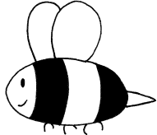 | bij | v l b
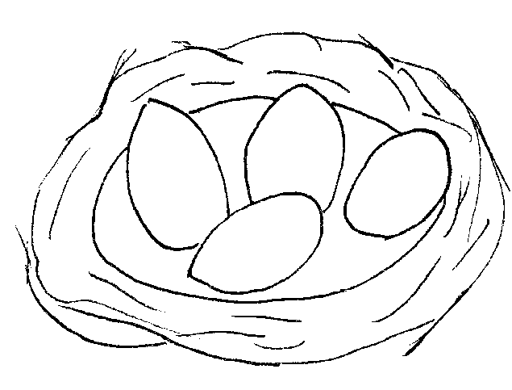 | nest | t n p
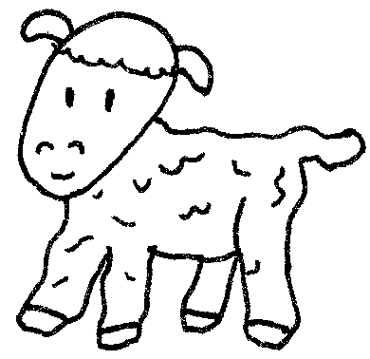 | lam | l c y
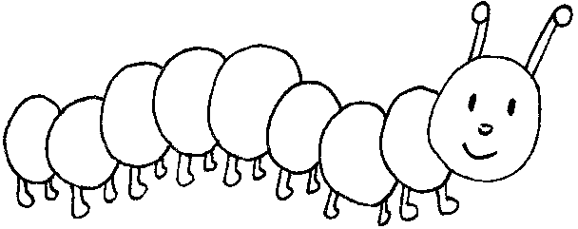 | rups | e r t
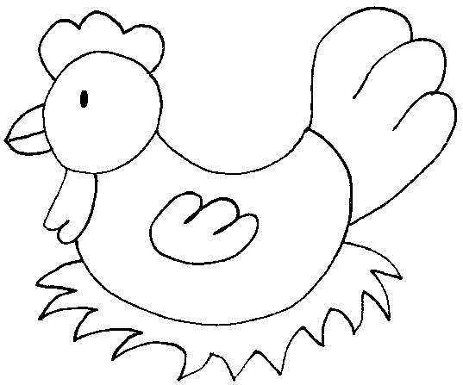 | kip | k l r
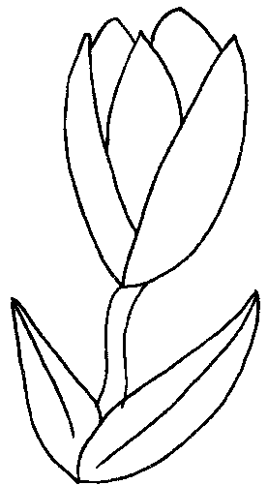 | tulp | a p t
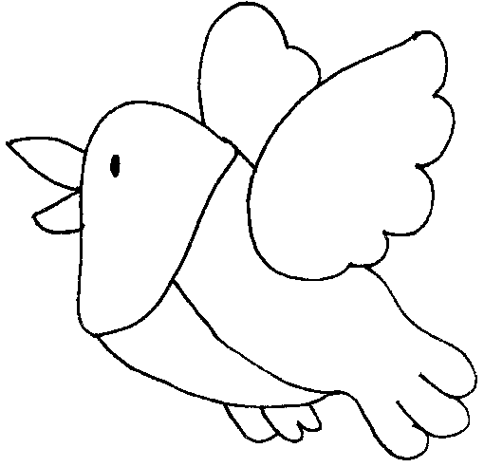 | vogel | b v g
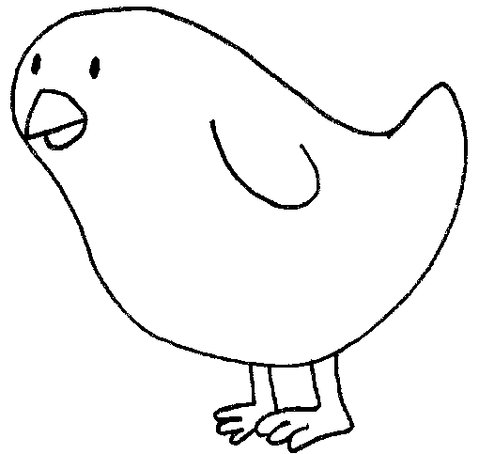 | kuiken | u t k
Omcirkel de eerste letter van het woord
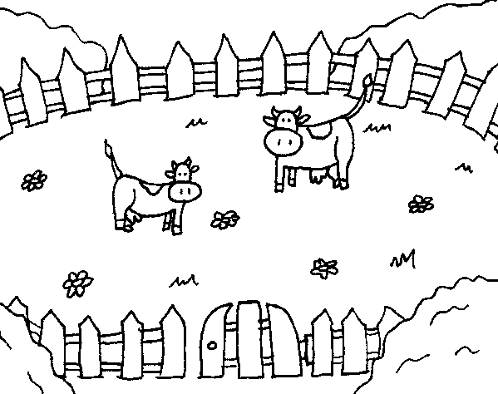 | wei | a w t v z r
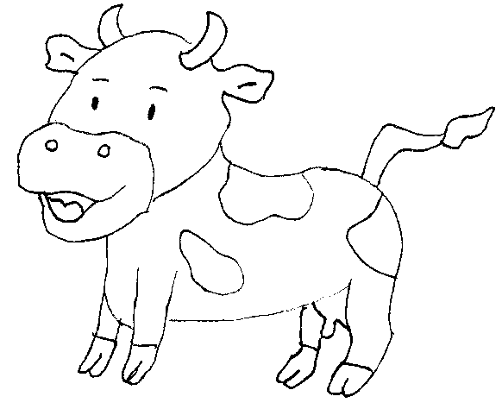 | kalf | k w r p g o
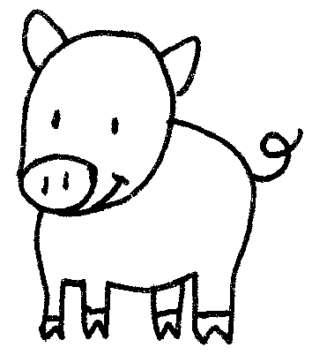 | big | g k l i d b
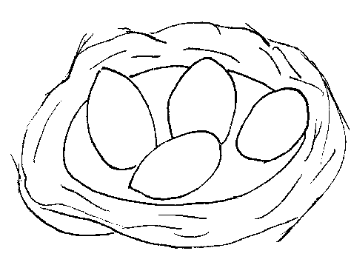 | nest | g n d j s a
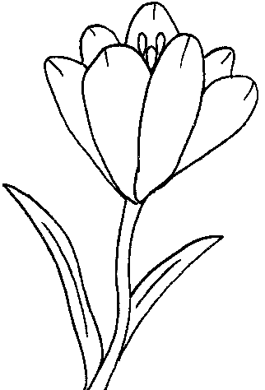 | krokus | w p z g k i
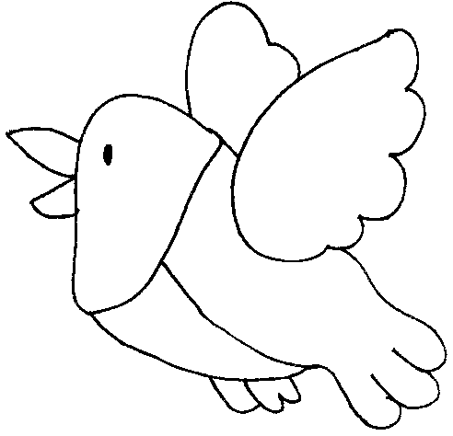 | vogel | v i m v i w
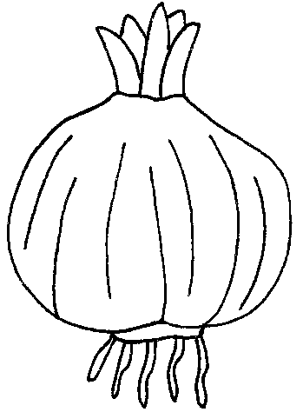 | bol | b v b a p d
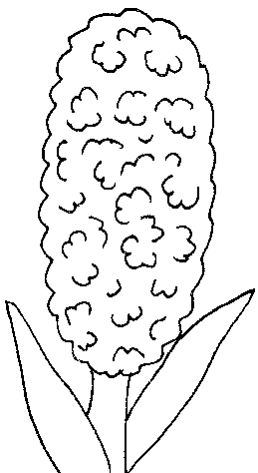 | hyacint | h a n t w g

